Любознайка

Март 2020 года
Здравствуйте, дорогие друзья!
Мы рады встретиться с вами на страницах нашей газеты!

«От богатырей до солдат Российской армии»
Армии родимой отдаем мы честь
В мире лишь одна такая доблестная есть!

В преддверии празднования Дня защитника Отечества и в рамках патриотического воспитания, 18 февраля 2020 в старших группах «Умники и умницы» и «Колосок» состоялся творческий досуг «От богатырей до солдат Российской армии» с участием гостей из военно-патриотического клуба.
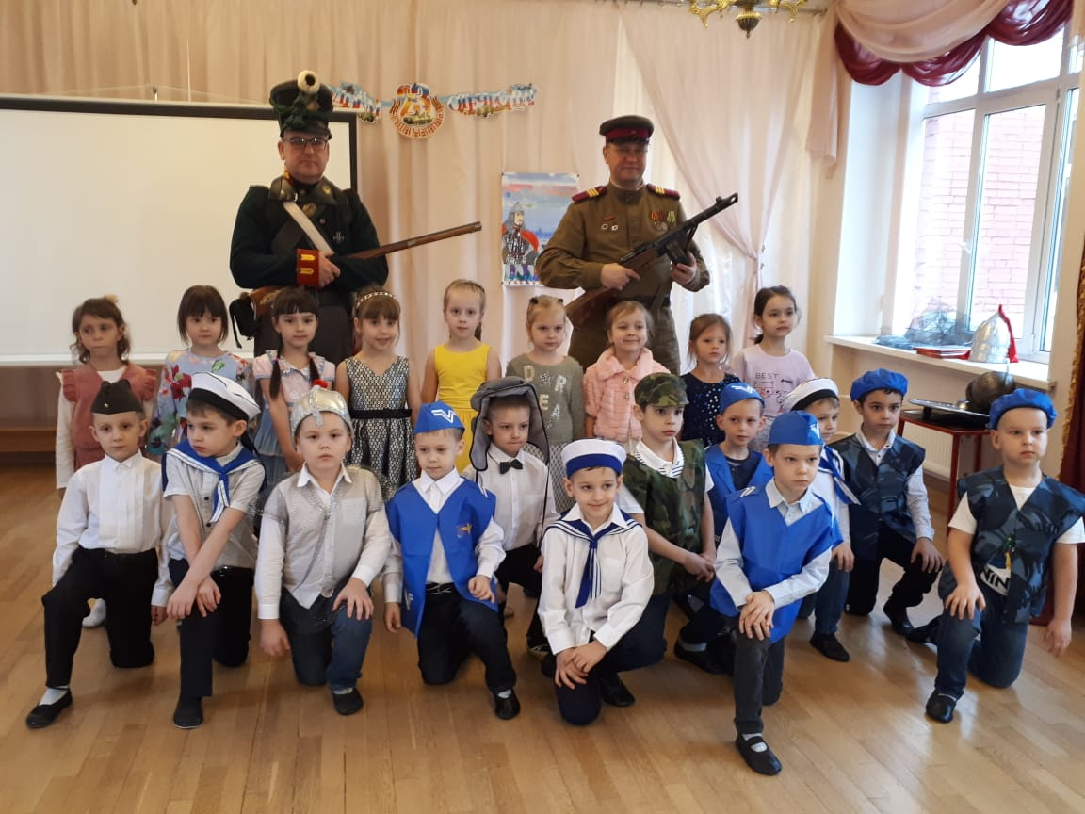
Дети познакомились с солдатами разных исторических эпох, увидели их форму и оружие, смогли их подержать в руках и хорошо рассмотреть. Мы услышали интересный рассказ об истории Российской армии.
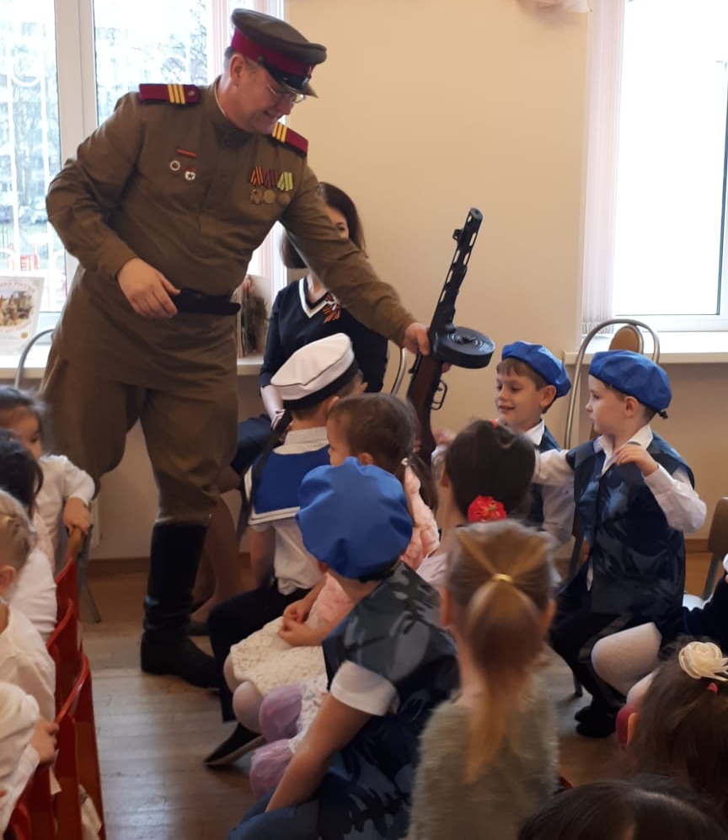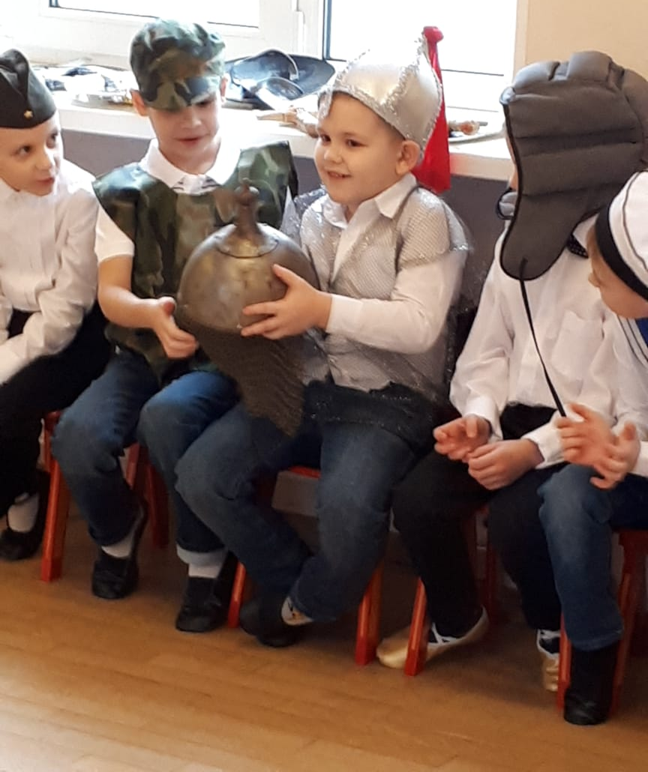
Долгие века наша родина отражала бесконечные нападения врагов со всего света. Сначала на Русь рвались половцы, затем неисчислимая татаро-монгольская орда, потом с запада тяжелой стеной шли рыцари – крестоносцы. Всегда на защите земли русской стояли русские богатыри.

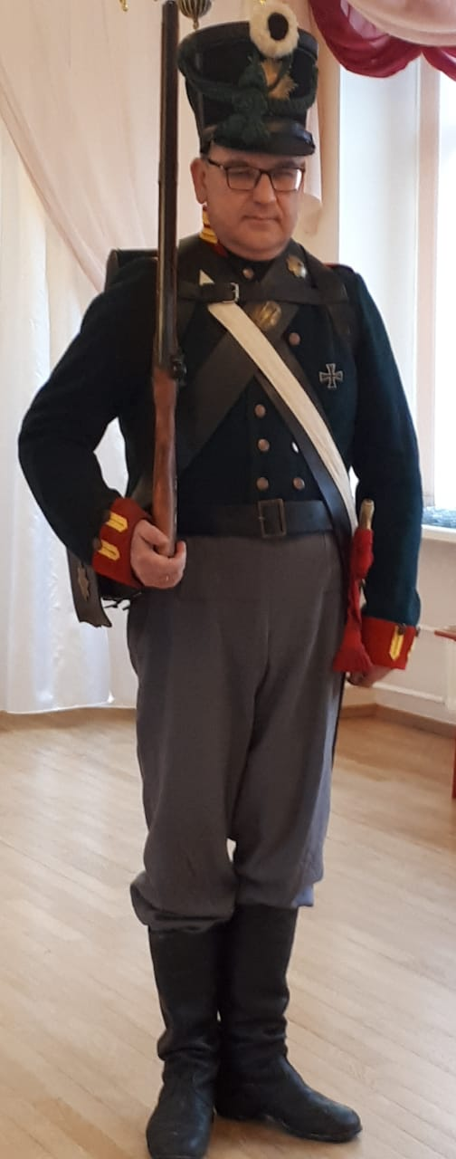 | Мчались на Москву поляки и литовцы, и всегда шел защищать свою землю простой солдат. В Отечественной войне 1812 года проявилось геройство русского солдата. Именно благодаря ему «застрял» под Москвой непобедимый Наполеон.
А в 1941 году началась Великая Отечественная война. И опять весь народ от мала до велика встал на защиту родины. | 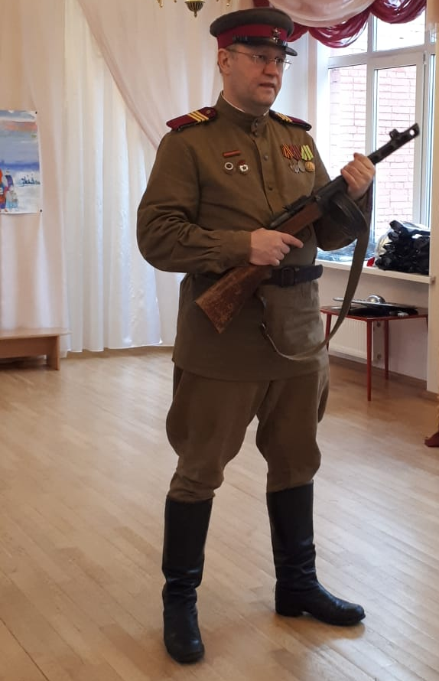

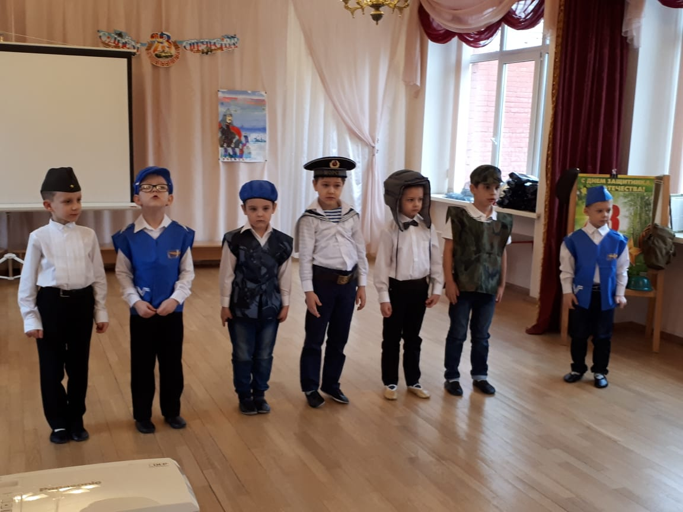 | 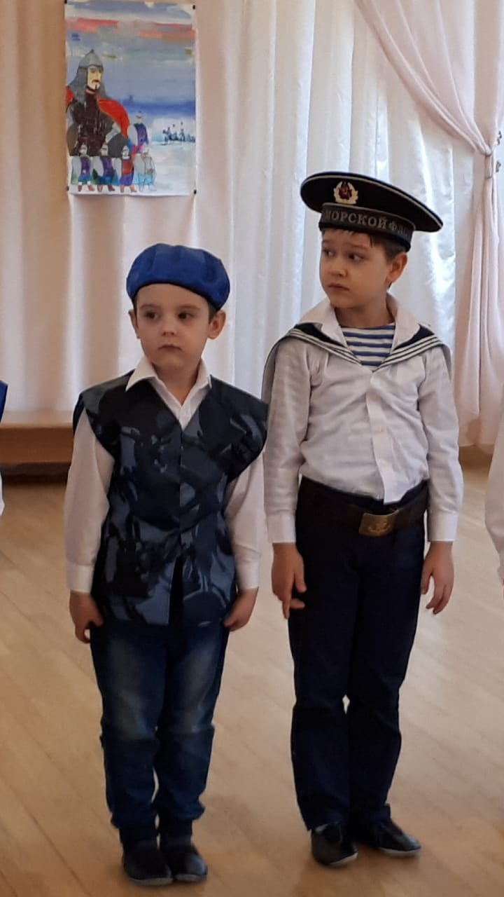

Мальчики выступали то в роли богатырей из славной дружины Александра Российской армии Невского, то представляли солдат разных родов войск современной. Наши гости ……., сопровождали свой рассказ об истории армии показом экспонатов из небольшого военного музея. Дети показали много номеров: песни, танцы, инсценировки. Девочки прочитали мальчикам стихи и вручили подарки.
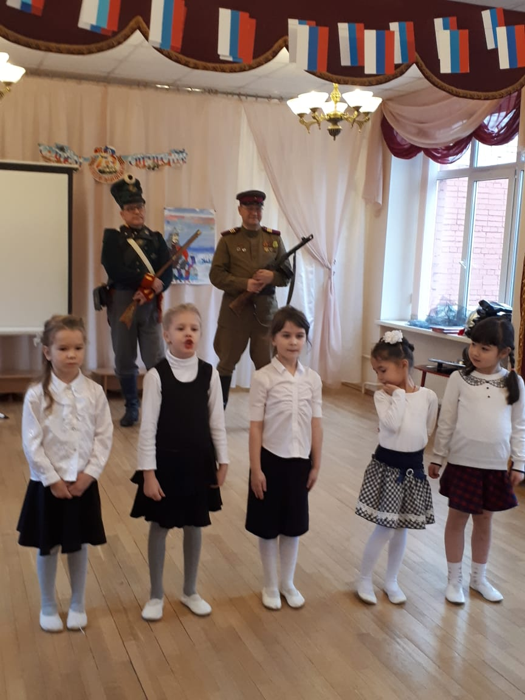 | В февральский день, морозный день  Все праздник отмечают  Девчонки в этот славный день  Мальчишек поздравляют.

Этот досуг является отличной возможностью воспитать чувство гордости за свой народ, за армию, Родину. Вызвать желание быть похожими на смелых и отважных воинов своей страны.
Статью подготовили:
Учитель-логопед Борисова М.А.
Музыкальный руководитель Быкова С.В.

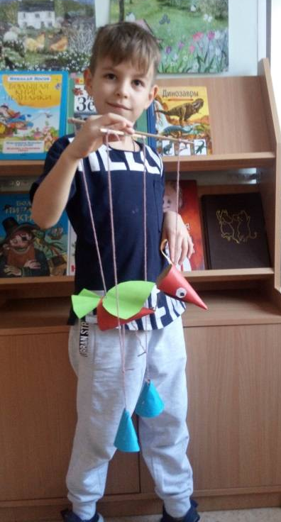
Чудо есть на белом свете - называется «ТЕАТР».
Театрализованная деятельность позволяет формировать опыт социальных навыков поведения благодаря тому, что каждое литературное произведение или сказка для детей дошкольного возраста всегда имеют нравственную направленность (дружба, доброта, честность, смелость и др.). Благодаря сказке ребенок познает мир не только умом, но и сердцем.
Основная цель театрализованной деятельности - развитие детского творчества, интереса к самостоятельной театрализованной деятельности; удовлетворение потребности детей в самовыражении. Театрализованная деятельность позволяет каждому ребенку проявить собственную активность, полностью раскрыть скрытые эмоциональные возможности, раскрепостить движения.
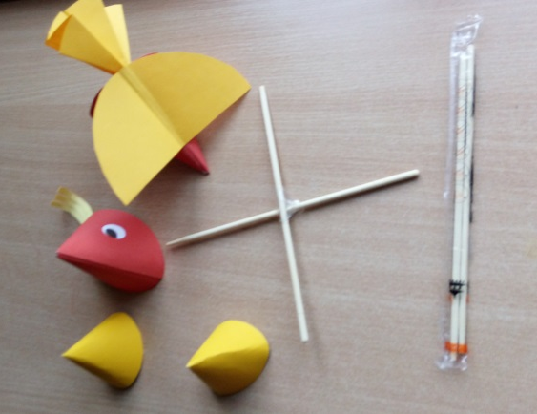
Мы очень часто прибегаем к данному средству для воспитания и развития детей. У нас в группе практикуются ,как театральные постановки в которых участвуют сами воспитанники, так и постановки для воспитанников, которые разыгрывают воспитатели.
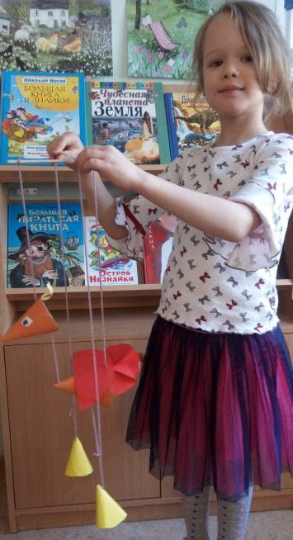
Недавно у нас в группе прошла неделя , темой которой был театр и все ,что с ним связанно .Познакомились с театральными профессиями ,с видами и жанрами театрального искусства, поделились впечатлениями от просмотренных спектаклей, нарисовали понравившегося театрального героя.
Но самым интересным было изготовление куклы-марионетки. Каждый ребенок самостоятельно сделал птицу, которая может шагать, кланяться и делать различные движения. В восторге были не только дети , но и их родители. Каждый придумал неповторимое имя для своей птички : Тыковка, Дюдюка, Печенька, Клевака .
В основе изготовления –конусы из картона разной величины, палочки для суши и нитки.
Воспитатели группы «Ручеек»
Васильева Е.Н. и Васильева М.В.

Познавательная игра «Зимовье зверей» (возраст: младшая группа).

Авторы: Родина С. Д., Забродина О. П.
Цель:
расширить представление детей о том, как зимуют звери в лесу.
Задачи:
-дополнить знания детей о живой природе зимой;
-учить детей самостоятельно находить жилище для диких животных соответственно их образу жизни (медведь, ёж, заяц, червяк);
-формирование бережного отношения ко всему живому;
-способствовать расширению словарного запаса.
Ход игры.
1. На экран TV выводятся картинки животных, одетых по-зимнему.
-Может ли такое быть в живой природе? В лесу, например? (Нет)
-Где мы можем увидеть таких животных, одетых по-человечески?
(в сказка, мультфильмах, на картинках.)
-А как же звери зимуют?
2. На экран выводятся картинки «Звери зимой» (медведь в берлоге, ёж в норе, белка серая в дупле, заяц белый, червяк под землёй, мышь в норе).
3. Физкультминутка (на выбор).
«Мишка»
Топай, мишка,
Хлопай, мишка.
приседай со мной, братишка.
Руки вверх, вперёд и вниз.
Улыбнись и покружись.
«Три медведя»
Три медведя шли домой (дети шагают на месте вперевалочку).
Папа был большой-большой (поднять руки вверх, потянуться).
Мама с ним поменьше ростом (руки на уровне груди).
А сынок- малютка просто (присесть).
Очень маленький он был, (присесть, покачаться)
С погремушкою ходил: «Дзинь, дзинь» (имитация игры с погремушкой).
4. На мольберте игровое поле «Зимовье зверей».
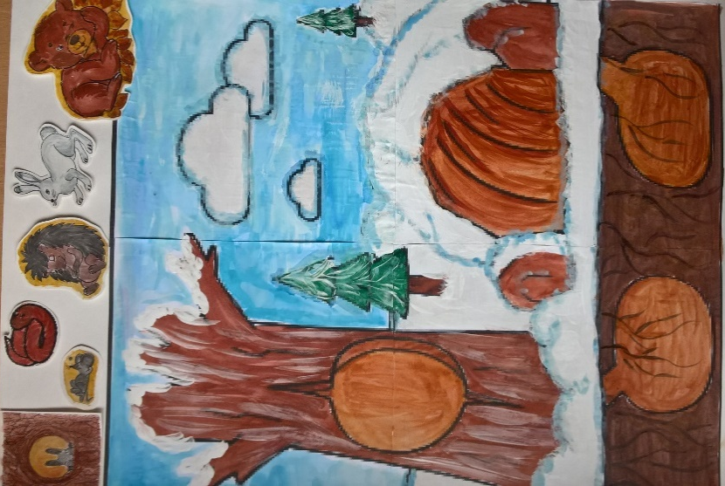
-Какое время года вы видите на рисунке игрового поля?
(зима)
-Вы догадались, что здесь изображена зима только потому, что на рисунке много снега? Кого не хватает в этом лесу? Если это лес, то где же звери? Разве может быть лес совсем без зверей? Где же они?
( спят или прячутся где-то)
-Давайте найдем «зимние квартиры» для некоторых животных.
Для кого мы будем искать домики, нам подскажут загадки.
Нету ножек, нету ручек,
Нету шерсти и колючек.
Он в земле живёт чудак…
Как зовут его…….(червяк)
Кто колючий, словно елка,
Носит на спине иголки?……(ёж)
Кто пчелиный любит мёл,
Лапу кто зимой сосёт?..........(медведь)
Зверь ушастый, летом серый,
А зимой он снежно-белый……..(заяц)
С ветки прыгает на ветку,
По земле гуляет редко.
Домик сделала в дупле,
Чтоб зимою жить в тепле……(белка)
Маленький рост,
Длинный хвост.
Серая шубка,
Острые зубки……..(мышь)
По мере отгадывания загадок на верхней части игрового поля детьми выставляются картинки животных.
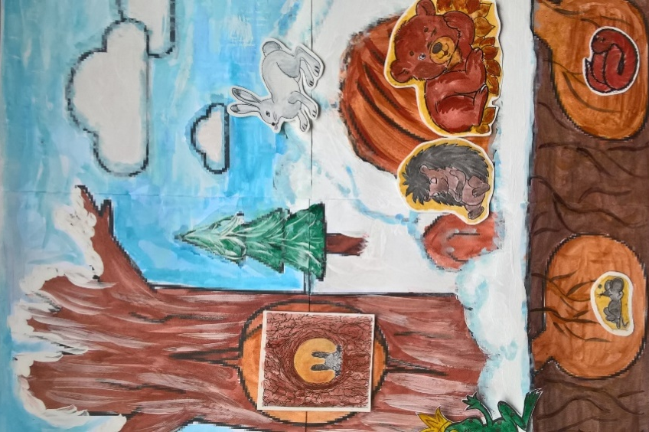
5.Активизация знаний. Детям предлагается разместить животных в их среду обитания зимой (червяк, мышь - норки под землёй, ёж – норка над землёй, медведь – в берлоге, белка – в дупле, заяц – на белом снегу).
6. Рефлексия. Используя полученные знания, дети играют самостоятельно.
Итоговый вывод.
С помощью этой игры можно создать несколько образовательных ситуаций:
-«Путаница»,
-«Что изменилось?» (игра на внимание),
-«Над землёй, под землёй, на (по) земле» (ориентация в пространстве),
-« Чей? Чья? Чьё?» (образование притяжательных прилагательных),
-«В норе, в дупле…, из норы, из дупла…» (использование предлогов),
-«Сколько? Какой? Который?» (количественный и порядковый счет).

Мини музей «Подводное царство»
в старшей группе «Умники и умницы»
Много вокруг нас ещё неизведанного и прекрасного. Хотелось бы детей познакомить с этим загадочным и таинственным миром. Подводный мир очень красочен, ярок, но напрямую не доступен для изучения детьми. Современные средства и методы обучения позволяют это сделать, что способствует «погружению» детей в интересную для них тему и делает их активными участниками образовательного процесса. Это даёт возможность воспитывать детей - «деятелей», а не «исполнителей», развивать волевые качества личности, навыки партнерского взаимодействия.
Предложенная тема предоставила детям возможность на каждом занятии выявить проблему; самостоятельно искать нужное решение; выбирать из имеющихся способов наиболее адекватный и продуктивно его использовать; самостоятельно анализировать полученные результаты. Эта тема явилось очень интересной и увлекательной для детей дошкольного возраста.
Коллекция мини-музея расположена в специально отведенном месте, экспонаты доступны для детей.
Кроме того, некоторые экспонаты созданы совместными усилиями детей, воспитателей и родителей. В музее так же представлены: детская литература, подборки картинок о подводном мире, дидактические игры на морскую тематику, глобус.
Дошкольники чувствуют свою причастность к мини-музею: они участвуют в обсуждении его тематики, приносят из дома экспонаты. В настоящих музеях трогать ничего нельзя, а вот в мини-музеях не только можно, но и нужно! Их можно посещать каждый день, самому менять, переставлять экспонаты, брать их в руки и рассматривать и играть с ними
Участие детей в создании мини-музея позволило им расширить свой кругозор, сформировать элементарные представления о рыбах и морских обитателях, их строении, разнообразии, особенностях внешнего вида и поведения в природе. Развить свои творческие способности.
В ходе работы над созданием музея мы пришли к выводу, что такая организация обучающего процесса и разнообразие познавательных игр в преподнесении познавательного материала, способствует у детей: развитию наглядно-образного мышления, памяти, речи, внимания, творческого воображения, вызывает интерес к познавательно – исследовательской деятельности, формирует основы экологической культуры у детей дошкольного возраста.
Как подчеркивают психологи, для развития ребенка решающее значение имеет не количество знаний, а тип их усвоения. Таким образом, внедрение в работу ДОУ данного мини-музея поможет расширить у детей знания об окружающем мире и будет способствовать дальнейшему развитию полноценной, творческой, гармонично развитой личности.
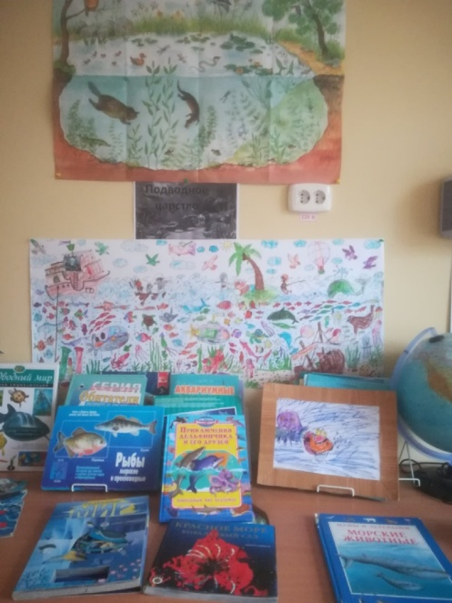 | 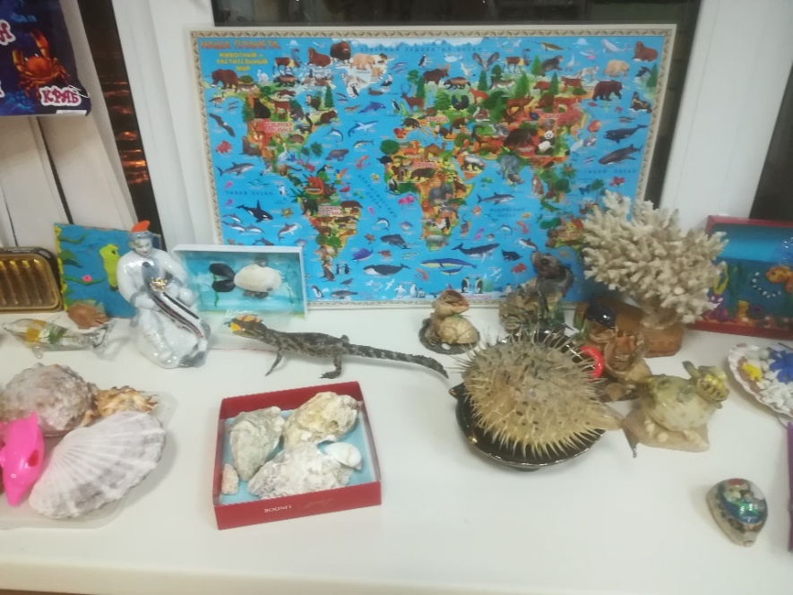
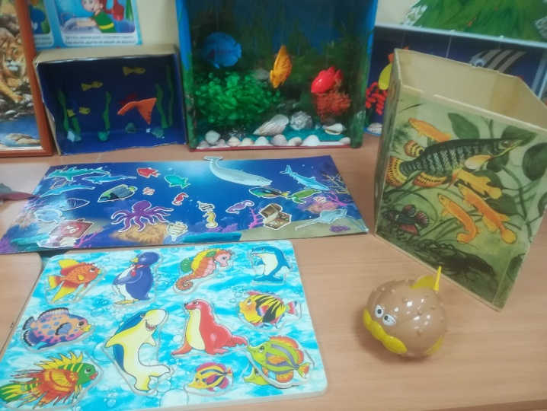 | 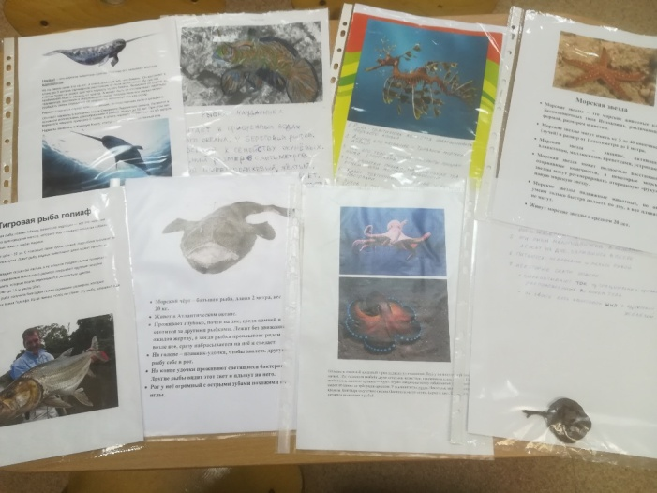

Материал подготовили воспитатели Абраменко Л.И. и Птицына М.А.

Загадочные семь цветов... или что рассказать детям про радугу

Когда ребенок впервые видит радугу, он обычно застывает в изумлении, его глаза горят, ведь это настолько необычно, что кажется, волшебным. Но так ли это на самом деле? Как объяснить что такое радуга и как она образуется простыми словами? Как дать ему понять, что пробежаться по радуге не получится? И даже потрогать не удастся?

Что такое радуга?
Итак, как объяснить ребенку что такое радуга? Люди издавна пытались понять природу этого невероятного явления. Но раньше таких познаний о мире, как сейчас, не было. Сказать точно, что это такое было невозможно. Поэтому с радугой связано множество легенд. К примеру, в Древней Греции считалось, что радуга – это мост, соединяющий небо и землю, по которому ежедневно путешествовала к людям посланница от богов Ирида. В Древней Индии радуга – это лук бога грома и молнии Индры. А в Китае верили, что радуга – это небесный дракон, который охраняет небо и землю.
Древние славяне считали радугу также мостом, который соединял небо и землю, по которому к нам на землю с небес спускались ангелы набрать воды из реки или озера. Набранную воду они потом переливали в облака, из которых шел живительный дождь.
Многие народы до сих пор считают радугу дурным предзнаменованием. Радуга представлялась как мост, по которому душа умершего переходит в другой мир, и когда на небе появлялась радуга, это означало чью-то близкую смерть.
Но все это не более, чем мифы, которые не имеют под собой никакого обоснования. Радугу также связывали с некоторыми другими природными явлениями. К примеру, появились приметы, связанные с предсказанием погоды: если радуга высокая и крутая, то будет хорошая ясная погода, а если она низкая и пологая, то погода испортится.
Самым первым ученым, открывшим миру понятие радуги, был древнегреческий мыслитель Аристотель. Он первым осознал и поведал всем, что радуга – вовсе не обман зрения и не магия и не какая-то там материальная вещь, а сложное оптическое явление.
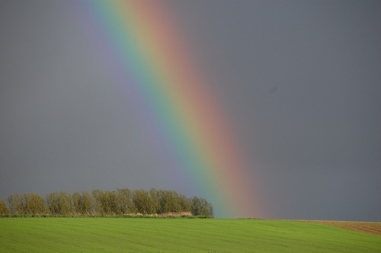

Откуда берется радуга?
Радуга возникает в то время, когда солнечные лучи проникают сквозь капельки воды в воздухе, в результате чего преломляются и образуют удивительный спектр цветов — радугу.
Это природное явление возникает тогда, когда сквозь тучи пробивается солнце, вот-вот пойдет дождь или он только что закончился. Лучики солнца пронизывают капельки дождя, которые в свою очередь работают как рассеиватель, как фильтр, по-научному «призма», разбивающая белый свет солнечного луча на разные цвета. Капли воды отклоняют свет на разное расстояние, поэтому и получается разноцветная полоска, которая в науке называется «спектр». Радуга имеет сферическую форму, которая возникает из-за формы капельки.

Радуга зимой
А как же радуга, которая озаряет небосклон зимой? Ведь зимой дождя нет! Все очень просто. Когда температура воздуха очень низкая на слегка голубоватом небе светит холодное зимнее солнце, вокруг парят малюсенькие ледяные кристаллики. Через них также пробивается белый луч солнца и также преломляется, отражая на небо великолепную радугу.

Как запомнить порядок цветов на радуге?
Самые внимательные уже обратили внимание, что радуга состоит из 7 цветов, которые идут в строго определенном порядке. Как просто запомнить этот порядок? Предлагаем вам это сделать с помощью трех простых шутливых предложений:
- Как Однажды Жак-Звонарь Головой Сломал Фонарь.
- Каждый Охотник Желает Знать Где Сидит Фазан.
- Крот Овце, Жирафу, Зайке голубые сшил фуфайки.
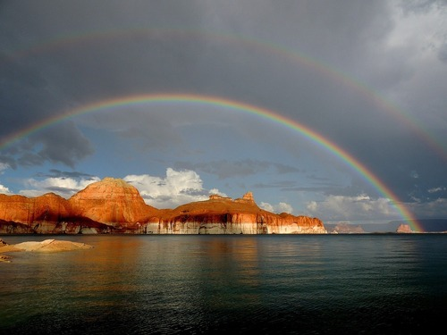

Как сделать радугу в домашних условиях?
- Опыт «Радужная пленка». Нам пригодится тарелка с водой и прозрачный лак для ногтей. Капнем капельку лака в миску с водой, понаблюдаем, как на поверхности образуется пленка. А теперь поднесем ее к источнику света. Когда на водную гладь с пленкой попадет луч света, вы увидите радугу!
- Опыт «Радужный диск». Очень простой опыт! Берем диск CD или DVD, направляем на него свет и наслаждаемся увиденным. Прямо на поверхности диска и отразится весь спектр радуги.
Мы с сыном проводили такой опыт и были в невероятном восторге от красоты и яркости увиденной радуги. Этот опыт среди прочих отражен в моем Буквограде.
- Опыт с мыльными пузырями. Нам понадобится баночка с мыльными пузырями и свет. К примеру, можно сделать это возле окна в солнечную погоду или возле яркой лампы. Выпускаем мыльные пузыри и смотрим на них. Увидели, что они переливаются всеми цветами радуги? Верно, мыльный пузырь – это тоже призма!
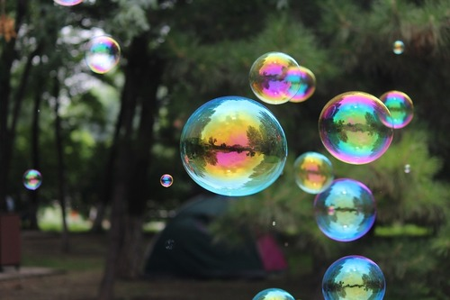
А еще весьма увлекательным творчеством может стать радужное рисование. Для него используются краски и обычная губка. Переливы цветов получаются плавными, почти как в настоящей радуге! Подробнее об этом рисовании - в этой статье.
Подытожим что такое радуга для детей: радуга – это не магия, хотя... в каждом явлении природы, есть чудо... Радуга — это сложное явление, которое возникает только при определенных условиях: после дождя или перед дождем, когда при этом из-за туч выглядывает солнышко. Однако сложность устройства радуги никогда еще не помешала никому радоваться и удивляться ее поразительной и неповторимой красоте.

Стихи про радугу
Рассказывая что такое радуга детям, включите в свой рассказа поэтическое вдохновение поэтов всех времен и народов, вдохновленных разноцветной дугой на небе.

* * *  Зацепилося за тучку  И висит над нами.  Разных семь у ней полосок,  Мы их сосчитали!  Кто ответит на вопрос:  Что это такое?  Это чудо — кто принёс?  Красивое какое!  Угадали! Да-да-да,  Это радуга-дуга!  Солнце с дождиком играли  И игрушку потеряли,  И теперь для всех она  С голубых небес видна!  Радуга  Александр Бывшев  Над землёю коромысло  Разноцветное повисло.  Льются вешние лучи,  В них купаются грачи.  И омытые водою  Долгожданной дождевою  Шепчут радостно луга:  «Здравствуй, радуга-дуга!»  * * *  Инна Кульская  Небо подпоясано  Радугой-дугою.  И сквозь тучи глянуло  Солнце золотое.  На асфальт посыпались  Яркие дождинки  Прыгают мне на руки,  На мои ботинки. | Радуга  Инна Гамазкова  Петух увидел радугу:  — Какой красивый хвост!  Баран увидел радугу:  — Какой высокий мост!/  И конь глядит на радугу:  — Подкова велика…  Река глядится в радугу:  — И в небе есть река?  Радуга  Владимир Степанов  Радуга в небе весеннем висела,  Весело с неба на землю смотрела.  Радостно мы улыбались в ответ:  — Радуга – радуга, цвет – пересвет.  Радуга в небе недолго висела,  С неба на землю недолго смотрела:  Растаяла …  Что же на память она всем  Оставила?  Красные маки,  Желтый песок  Зеленый зажегся  На ветке листок.  Жук фиолетовый  Греет бока  Синяя плещет  Река в берега.  Оранжевым солнцем  Согреты леса  А у скворца  Голубые … глаза.

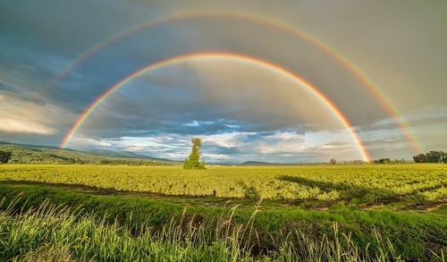
* * *  Радуга – радуга, лента разноцветная!  Семь цветов у радуги, все цвета заметные!  Ты всегда нарядная, звонкая, как песенка.  Хорошо по радуге, прокатиться весело!  Комовская Н.  * * *  — Радуга, скажи,  Какая сила  Все твои цвета  Соединила?  — Это дружба, —  Радуга в ответ. —  Дружат краски в радуге,  Ребята.  Крепкой дружбой  Радуга богата,  Ясный излучающая свет.  Байрамов Н.  * * *  Радость, видите, какая!  В небе радуга сияет!  Краски дивной красоты  У небесной РА-дуги.  Семь цветов сложились вместе,  Словно ноты в дружной песне.  Здесь и Солнце в жёлтом цвете,  Зелень всех лесов планеты,  Синь небесной глубины,  Фиолетовые сны.  Кто доверил нотный стан  Всем цветным карандашам?  Вита Е. | * * *  На небе радуга сияет и блестит,  Как будто нам по ней проход открыт.  Луч многоцветный опустился из небес,  В прекрасной радужной пыли сияет лес.  Листва мерцает, словно изумруд,  Отсветы радуги видны и там и тут,  Лес в сказку погрузился и затих,  Он хочет задержать чудесный миг.  Наукой всё для нас давно объяснено,  Но до конца понять природу не дано.  Завидев радугу в небесной синеве,  Мечтаем мы, что это символы извне.  Восторг уносит нас в заоблачный полёт,  Быть может, там разгадка чуда ждёт.  Нам светит радуга, свежа и хороша,  От ярких красок счастьем светятся глаза.  Мордовина И.  * * *  Как неожиданно и ярко,  На влажной неба синеве,  Воздушная воздвиглась арка  В своем минутном торжестве!  Один конец в леса вонзила,  Другим за облака ушла —  Она полнеба обхватила  И в высоте изнемогла.  О, в этом радужном виденье  Какая нега для очей!  Оно дано нам на мгновенье,  Лови его — лови скорей!  Смотри — оно уж побледнело,  Ещё минута, две — и что ж?  Ушло, как то уйдёт всецело,  Чем ты и дышишь и живёшь.  Фёдор Тютчев  * * *  В небе гром, гроза.  Закрывай глаза!  Дождь прошел. Трава блестит,  В небе радуга стоит.  Поскорей, поскорей  Выбегай из дверей,  По траве  Босиком,  Прямо в небо  Прыжком.  Ладушки, ладушки!  По радуге, по радужке,  По цветной  Дуге  На одной  Ноге.  Вниз по радуге верхом  И на землю кувырком!  Самуил Маршак

Загадки про радугу
Загадки про радугу помогут открыть новые тайны удивительного природного явления. Загадайте их деткам и восторженно собирайте ответы:

Над головой Герасима  Небо украсило  Коромысло в семь цветов!  Кто его назвать готов…(Радуга)  Дождик с Солнцем смастерил  Мост высокий без перил.  От чудесного моста  Всему миру красота…(Радуга)  Разноцветным коромыслом  В небе голубом повисла,  Семицветная дуга,  Несомненно…(Радуга)  Из-за облачных высот,  Глядя на долину,  Вышел семицветный кот,  Мягко выгнув спину…(Радуга)  Над лесами, над рекой  Семицветный мост дугой.  Если б мог я встать на мост —  Я б достал рукой до звёзд!  (Радуга)  Крашеное коромысло  Над рекой повисло.  (Радуга)  Лишь только дождичек прошёл,  Я в небе новшество нашёл:  Сквозь небосвод прошла дуга.  В ней семь цветов, там — …  (Радуга).  Разноцветные ворота  На лугу построил кто-то.  Постарался мастер тот,  Взял он красок для ворот  Не одну, не две, не три —  Целых семь, ты посмотри.  Как ворота эти звать?  Можешь их нарисовать?  (Радуга) | Разноцветные ворота  В небесах построил кто-то.  Хоть всю землю обойдешь,  Краше в мире не найдешь…(Радуга)  Что за чудо-красота!  Расписные ворота  Показались на пути!  В них ни въехать,  Ни войти.  (Радуга)  На минуту в землю врос  Разноцветный чудо-мост.  Чудо-мастер смастерил  Мост высокий без перил.  (Радуга)  Что за чудо-коромысло  После дождика повисло?  Очень яркое, цветное,  А красивое какое!  Разноцветны ворота  Что зовутся...  (Радуга)  Приказало солнце: стой,  Семицветный мост крутой!  Тучка скрыла солнца свет —  Рухнул мост, и щепок нет.  (Радуга)  Раскрасило солнце на небе дугу.  Расцветки искало оно на лугу.  (Радуга)  После дождя бывает,  полнеба закрывает.  Дуга красивая, цветная  Появится, затем растает.  (Радуга)

Радуга — это веселье и детская радость. Ведь даже у взрослых эта разноцветная дуга вызывает щемящее чувство волшебства наяву... Если на дворе лето, жарко и вы хотите увидеть радугу, то воспользуйтесь... обычным шлангом! как герои вот этого мультфильма:
Побольше ярких оттенков в жизни!
Материал подобрала Шипкова В.Н.

До новых встреч!
Газета «Любознайка»
Учредитель и редакция «Детский сад №125 Выборгского района Санкт-Петербурга»
Наш адрес: город Санкт-Петербург, проспект Луначарского, дом 62, корп.3, литера А

